标准砝码值，把与闪烁数等值的标准砝码置于称盘上，显示“========”， 数秒后显示标准砝码值，

取下砝码，显示“=======”，数秒后显示 “0”状态，此刻电子秤校准结束。 如称量仍有较大误差，按三点标定法校准即可。 固定显示砝码值，取下砝码，显示“======”； 闪烁显示第二点砝码值，放等值砝码；显示“======” 固定显示砝码值，取下砝码，显示“======”； 闪烁显示第三点砝码值，放等值砝码；显示“======” 固定显示砝码值，取下砝码，显示“======”；稍后显示“0”状态 此刻天平标定结束.

天平标定应在开机 15 分钟后进行,否则影响校准精度. 十一、成套性

|  |  |  |  |
| --- | --- | --- | --- |
| 天平主机 | 1 套 | 使用说明书 | 1 份 |
| 称重秤盘 | 1 个 | 电源适配器 | 1 个 |
| 标准砝码 | 1 只 | 保修卡、合格证 |  |

**昆山巨天仪器设备有限公司**

地址：昆山市城北路1388号

金牌服务：400-622-8611 0512-57383281

ac6eddc451da81cbc84a5eb95266d01609243112 闽制00000055号

 **JS-A5P系列精密电子天平**

**使**

**用**

**说**

**明**

**书**

**昆山巨天仪器设备有限公司**

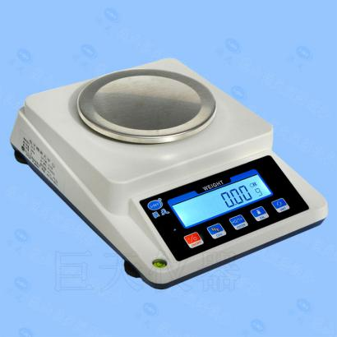JS-A5P 系列分析电子天平为智能化计量器具,具有称重,计数，单位转换等多种功能，本产品采用 进口集成电路，性能稳定可靠，操作简单，称重计数准确。是企业及科研单位广泛使用的计量 工具。

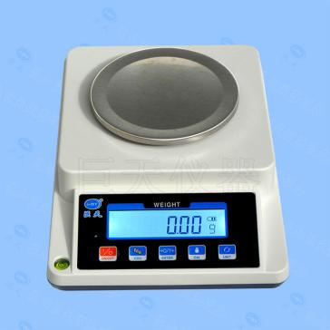

|  |  |  |  |  |  |  |
| --- | --- | --- | --- | --- | --- | --- |
| 一、型号、规格、及参数 | | | |  | | |
|  | 型号 | | 量程 | | 读书精度 | 秤盘尺寸 |
|  | JS-A5P | | 100g-1kg | | 0.01g | Φ130mm |
|  | JS-A5P | | 100g-3kg | | 0.1g | Φ130mm/160X160mm |
| 二、显示图标说明 | |  | | | | |

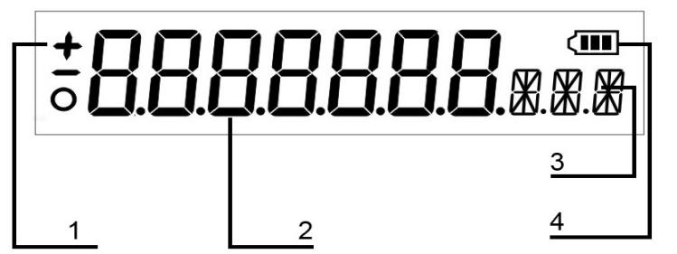

1. “+”和“-”表示物重状态 ,“o” 表示称重过程，当“0”图标消失，表示称重稳定。

2. 称重数字，相应数字代表物体重量

3. 单位图标 4.蓄电池电量提示符号（选配功能） 三、使用环境

温度界限： 0℃~40℃ 最大功耗：5W

温度波动度：5℃/h 电 源：220V±10%,50HZ±1HZ 相对湿度：50%~85%

四、天平使用规程

1.打开天平请先调节水平调节脚，保证水平泡在中心位置；

2.开机预热 30-60 分钟后再使用，使机芯充分预热有助于天平更加稳定；

3.用随机标准砝码检查天平是否准确，如有偏差请参照“十”天平校准方法，校准后的天平 将更加准确；

4.如果天平无法正常使用，请第一时间联系我们，切勿自行拆修；

5.使用前认证阅读使用手册，严禁用大于天平最大称量的物重重压天平。 五、称量

1、开机预热稳定并显示“0”状态。

2、物件放在秤盘上，即显示该物体质量，等到窗口显示数值不变化时，表示秤量已经稳定。 六、单位转换功能

天平内置多个单位功能，通过“UNIT”键可进行单位转换：g\oz\ct 七、去皮重

(1) 盘上有容器时，天平显示容器重量

(2) 按“ENTER”键后，显示“0”，即皮重已去掉。

(3) 置称物于容器内，即显示称物的质量。 八、最小起称量设置

称重模式下，可对天平最小起称量进行设置，如果需要对“0.00”精度进行起称量设置，请按 照以下步骤进行。

1. 按”ENTER”键+”COU”键,直至显示“1d”(内置 1d-5d 五个档次起称量设置，d 表示读 数精度)

2. 按“COU” 键或者 ” CAL ” 键对起称量进行选择，按“ENTER”确认。 九、、天平计数操作。

(1) 按“COU”键，显示“COU”稍后闪烁显示点数模式“5，10，20，40，50，100，200，300， 400，500”中的某一数，按 “ENTER”键,选择想要的模式数。称盘放上与模式数相同的物件， 按下“COU”键，显示“= = = = = = ”，片刻后，显示不闪烁的模式数，即完成点数操作的设 置。此后，进行点数操作。在秤盘上放入物件时即显示物件的个数。 点数操作要求物件的单位重量必须大于最小读数值的4倍。否则，点数误差大或无法点数 (2）退出点数操作：按“COU“键，显示”======“，片刻后退出点数状态，返回秤重状态。 十、天平校准

A、一点标定法(个别型号仅有三点标定) 通电显示“ENTER”状态后，按住“CAL”键，待显示“CAL。”后即松手稍后闪烁显示